**Гнездицкая Ева (Hniazdzicka Ewa)**

23 июня 1790 г – крещение сына Сымона (НИАБ 136-13-894, лист 10, №34/1790-р (ориг)), (РГИА 823-2-18, лист 240,№17/1790-р (коп)).

**НИАБ 136-13-894:** Лист 10. **Метрическая запись №34/1790-р (ориг).**

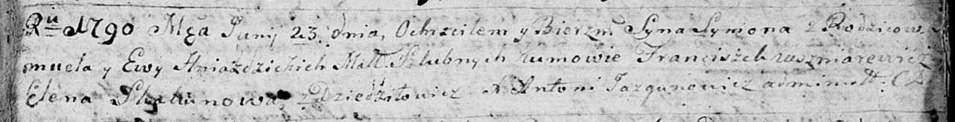

Дедиловичская Покровская церковь. 23 июня 1790 года. Метрическая запись о крещении.

Hniazdzicki Symon – сын родителей с деревни Дедиловичи.

Hniazdzicki Samuel? – отец.

Hniazdzicka Ewa – мать.

Kuszniarewicz Franciszek - кум.

Skakunowa Elena - кума.

Jazgunowicz Antoni – ксёндз.

**РГИА 823-2-18:** Лист 240. **Метрическая запись №17/1790-р (коп).**

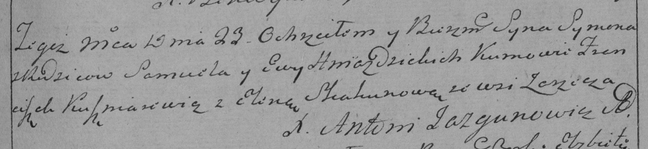

Дедиловичская Покровская церковь. 23 июня 1790 года. Метрическая запись о крещении.

Hniazdzicki Symon – сын родителей с деревни Заречье.

Hniazdzicki Samuel – отец.

Hniazdzicka Ewa – мать.

Kuszniarewicz Franciszek– кум.

Skakunowa Elena- кума.

Jazgunowicz Antoni– ксёндз.